信号与系统实验二
信号运算的MATLAB实验
【实验目的】
1.学会运用MATLAB进行信号时移、反折和尺度变换。
2.学会运用MATLAB进行连续信号微分、积分运算。
3.学会运用MATLAB进行连续信号相加、相乘运算。
4.学会运用MATLAB进行连续信号的奇偶分解。
【实验设备】
1.计算机
2.MATLAB软件
【实验原理】
1.连续时间信号的微分运算
对于连续时间信号,其微分运算如果用符号表达式来表示,则用 diff 命令函数可完成求导运算,其语句格式为 diff( function,' var ',n),其中, function 表示需要进行求导运算的函数﹐或者被赋值的符号表达式;var 为求导运算的独立变量;n 为求导阶数﹐默认值为求一阶导数。
2．连续时间信号的积分运算
对于连续时间信号,其积分运算如果用符$号表达式来表示,则$用 int 命令函数可完成积分运算,其语句格式为 int( function,’ var ’,a ,b),其中, function 表示需要进行积分运算的函数﹐或者被赋值的符号表达式; var 为积分变量;a 为积分下限,b 为积分上限;α 和 b
默认时则求不定积分。
【实验内容】
1.实验教程 p15 练习二，1

（1）$y1\left(t\right)=3t^{2}+t+5$
t=-10:0.01:10;
yt=3*t.^2+t+5;
plot(t,yt),grid on;
axis([-10,10,0,350]);
title('y1(t)=3t^2+t+5');
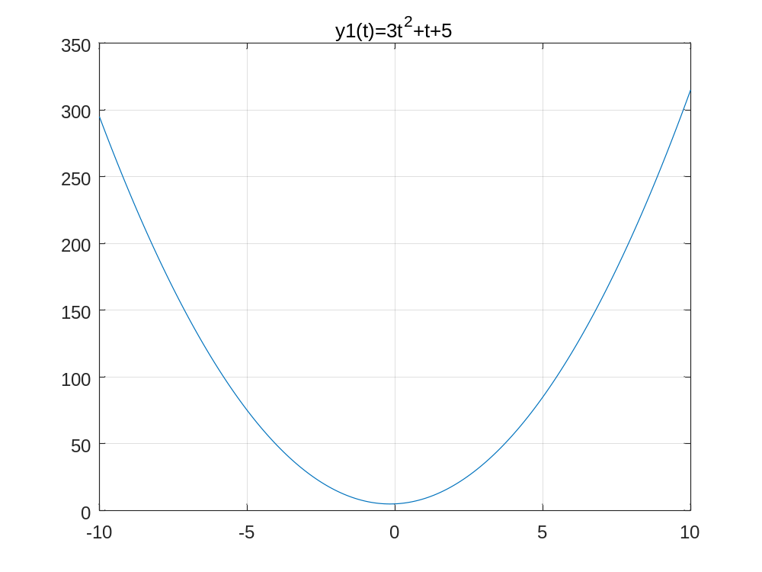

(2)$y2\left(t\right)=t\sin{5πt}*u(t)$
t=-10:0.001:10;
yt=t.*sin(5*pi*t).*heaviside(t);
plot(t,yt),grid on;
axis([-3,10,-10,10]);
title('y2(t)=tsin5Πt*u(t)');
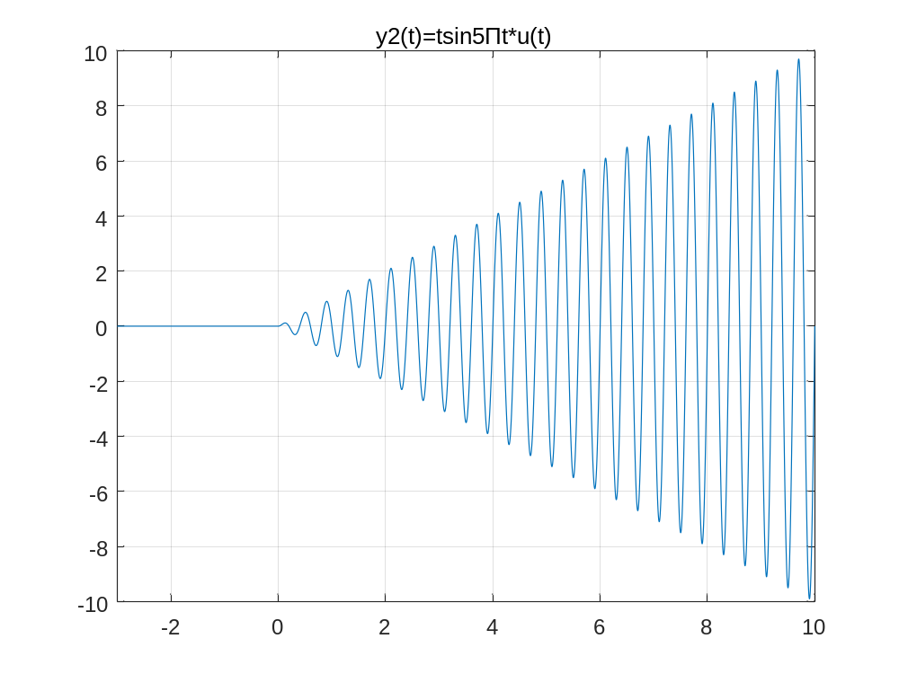

（3）$f\left(t\right)=e^{-t}\sin\left(10πt\right)+e^{-\frac{t}{2}}\sin{(9πt)}$
t=-5:0.01:5;
ft=exp(-t).*sin(10*pi*t)+exp(-t/2).*sin(9*pi*t);
plot(t,ft),grid on;
axis([-5,5,-100,100]);
title('f(t)=e^(-t)*sin(10Πt)+e^(-t/2)*sin(9Πt)')
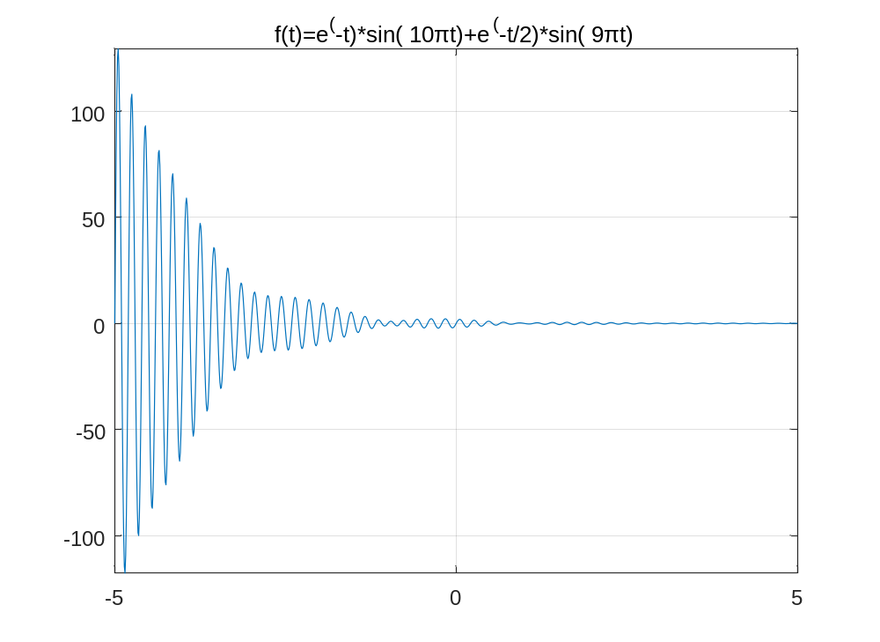
2.用diff和int各画出一个函数x(t)（自定），和x(t)的导数与积分图。
（1）设函数$x\left(t\right)=\cos{2t}$
syms t x;
x=cos(2*t)
subplot(3,1,1),ezplot(x,[-4*pi,4*pi]),grid on;
axis([-4*pi,4*pi,-2,2]);
subplot(3,1,2),y=diff(x,'t',1),ezplot(y,[-4*pi,4*pi]),grid on;
axis([-4*pi,4*pi,-2,2]);
subplot(3,1,3),z=int(x,'t'),ezplot(z,[-4*pi,4*pi]),grid on;
axis([-4*pi,4*pi,-2,2]);
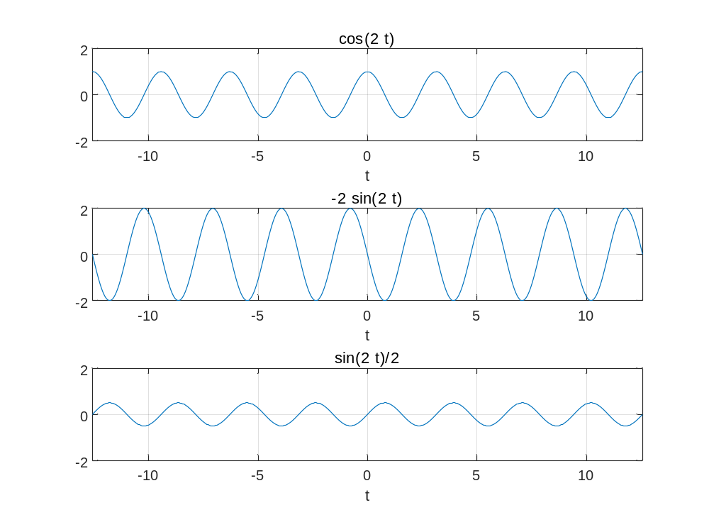
【实验感悟】
通过本次实验，我在更加熟练掌握简单表达式的写法的基础上，学会了一些复杂表达式和的写法和MATLAB其他功能的用法。这有助于我逻辑思维的加强和编程能力的提高，除此之外，我学会了调用MATLAB中的一些函数，例如阶跃函数的命令heaviside，还有关于微分和积分的命令diff和int，以及plot，fplot,ezplot和subpolt等画图指令。熟悉了他们的用法同时也加深了我对信号与系统这门课程的理解。

